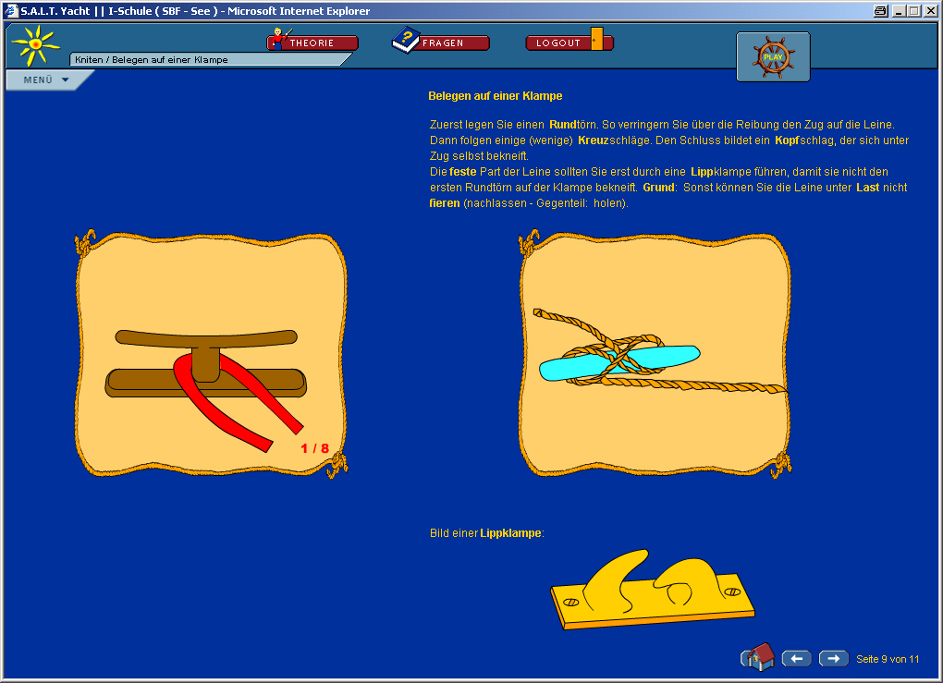
Download: http://www.saltyacht.com/archiv/navinet/navinet_belegenklampe.jpg

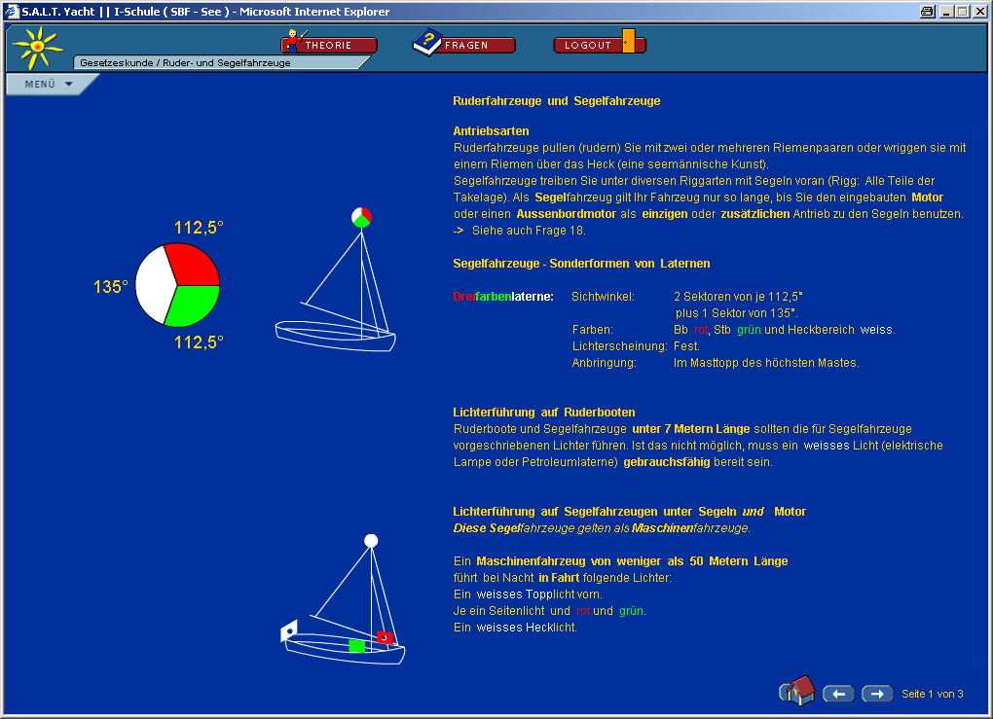
Download: http://www.saltyacht.com/archiv/navinet/navinet_beleutung.jpg
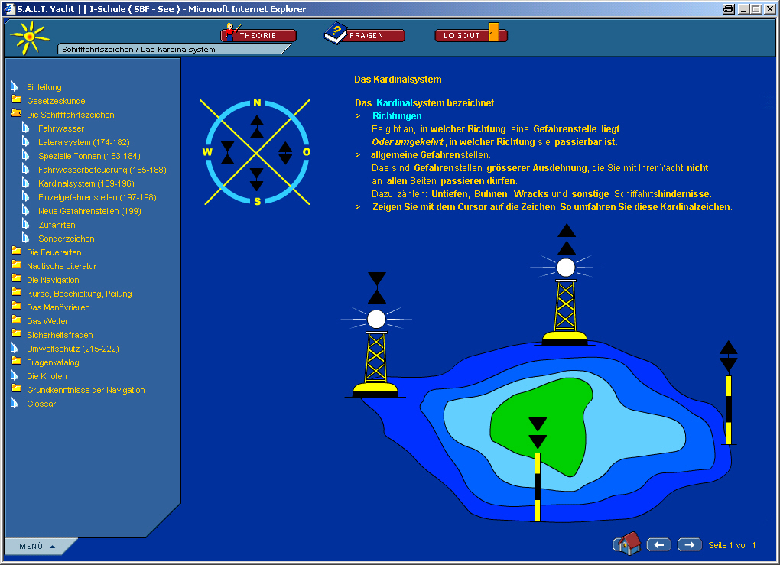
Download: http://www.saltyacht.com/archiv/navinet/navinet_kardinalsystem.jpg

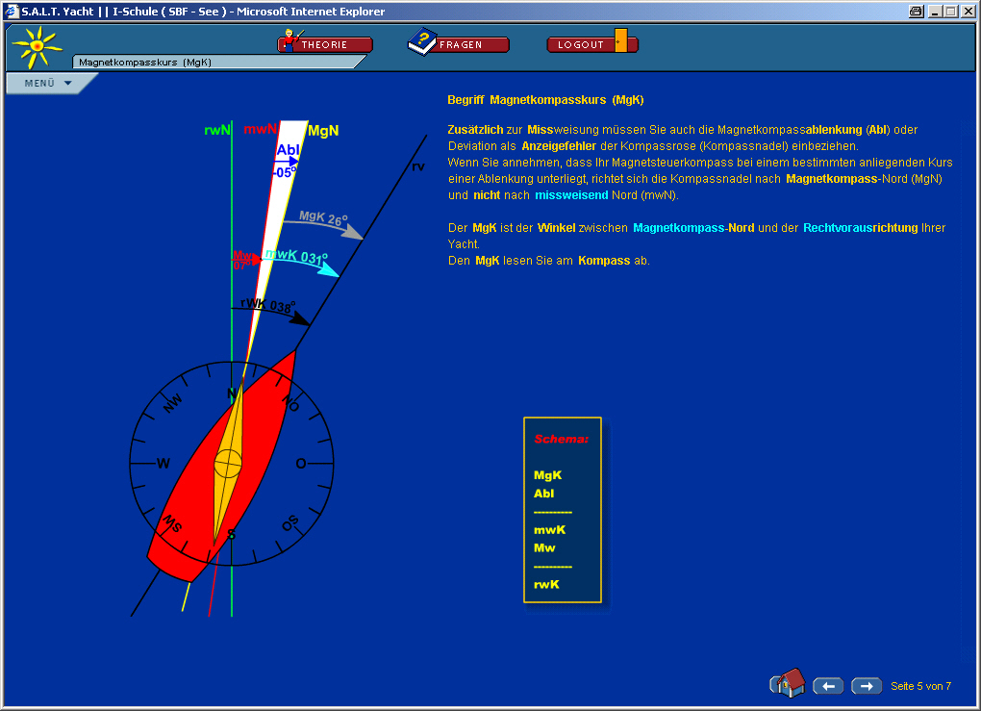
Download: http://www.saltyacht.com/archiv/navinet/navinet_kursberechung.jpg
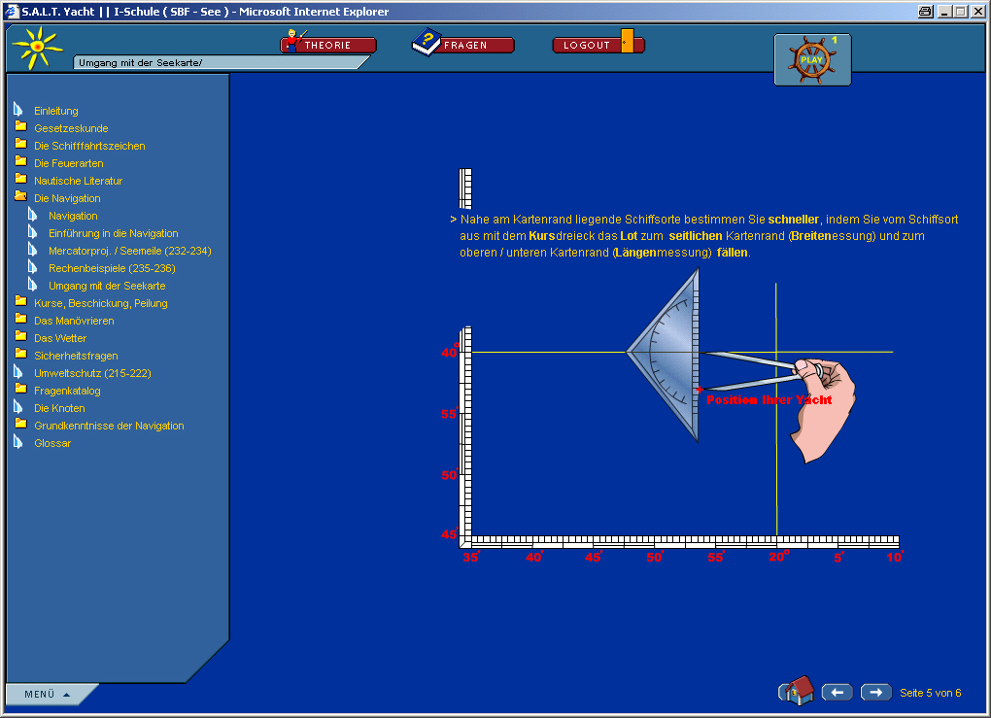
Download: http://www.saltyacht.com/archiv/navinet/navinet_navigation.jpg

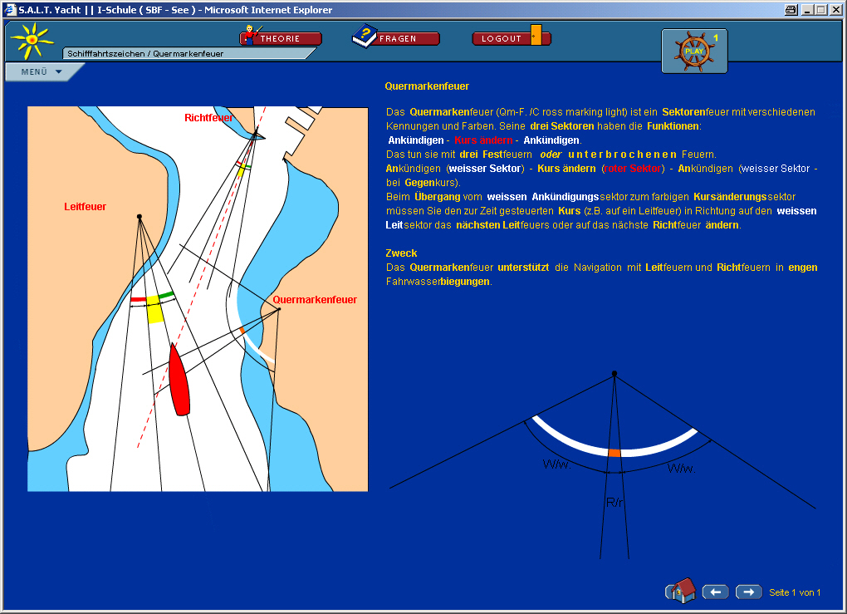
Download: http://www.saltyacht.com/archiv/navinet/navinet_quermarkenfeuer.jpg
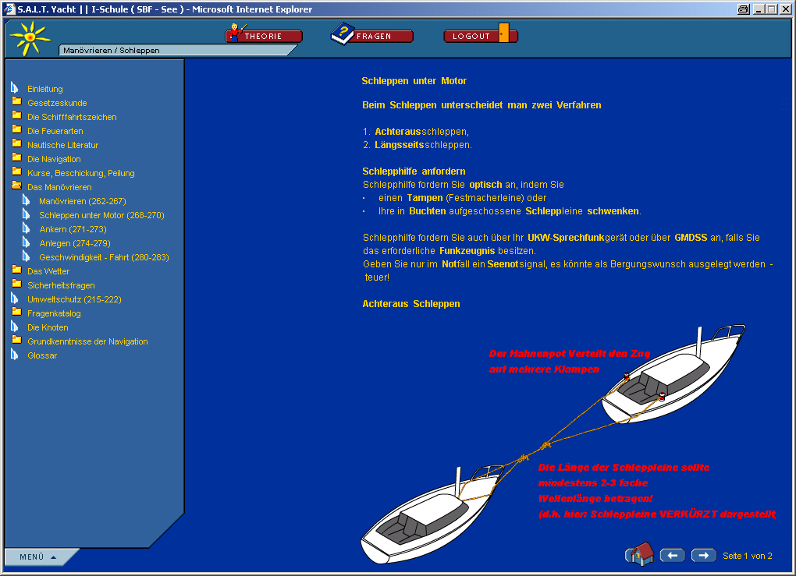
Download: http://www.saltyacht.com/archiv/navinet/navinet_schleppen.jpg

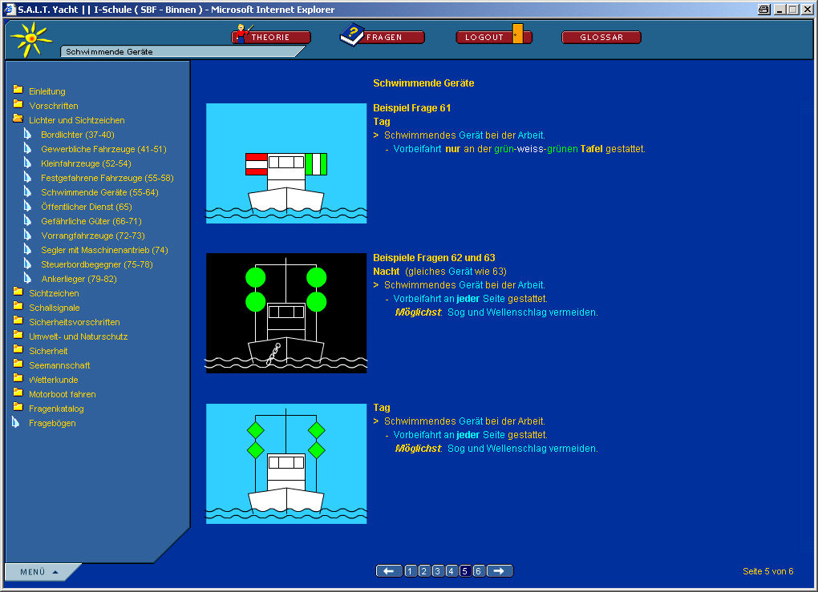
Download: http://www.saltyacht.com/archiv/navinet/navinet_tagsignale.jpg

